11 класс
Алгебра
Тема. Анализ контрольной работы
Цель: корректировка знаний и умений.
- Коррекция знаний:
Повторить правила нахождения первообразных. Параграф 55 стр. 294.
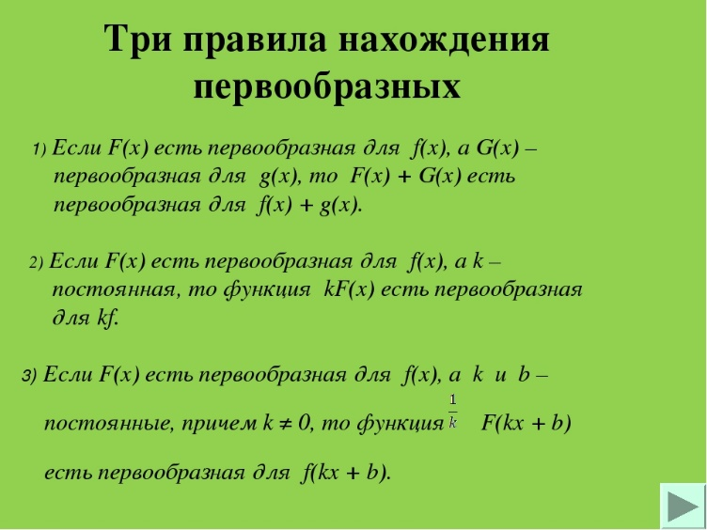

2. Коррекция умений:
- Проверь себя: стр. 355 (14 2; 4).
- Повторить графики параболы и прямой, когда одна переменная.
Домашнее задание: стр. 355 (3).
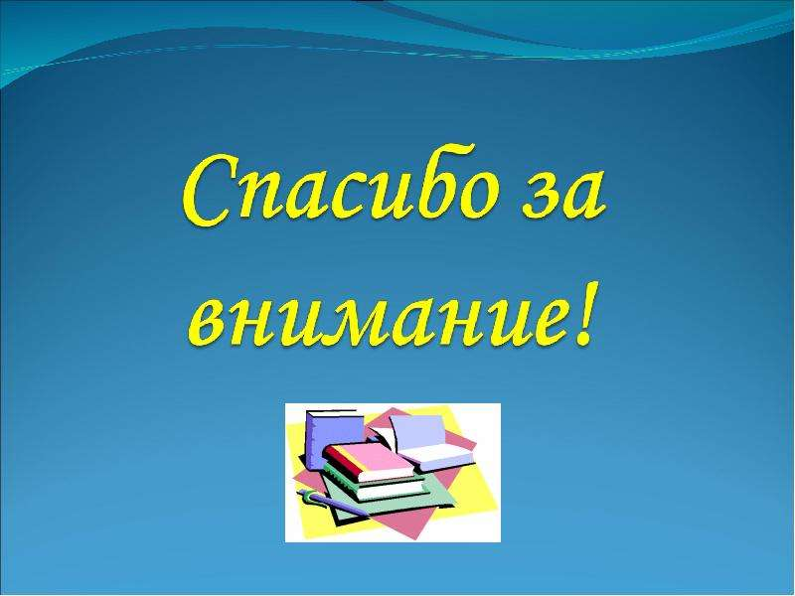

Задание, выполненное в письменном виде, должно быть сфотографировано и отправлено в виде файла.
Для обратной связи можно использовать электронную почту: n.p.pukhalskaya@mail.ru, социальную сеть ВК.

